第一章 物体的运动
- 选择题
1．（04常州）飞机空中加油时，受油机与加油机以同样速度向同一方向水平飞行，下列
说法正确的是
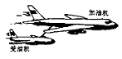
A．选地面为参照物，受油机静止的
B．选地面为参照物，加油机是静止的
C．选加油机为参照物，受油机是运动的
D．选受油机为参照物，加油机是静止的
2．（04常州）在校春季田径运动会400m决赛中，前300m小明落后于小王，后100m小明加速冲刺超过了小王领先到达终点，关于这次决赛，下列说法正确的是
A．前300m，小明的平均速度比小王的平均速度大
B．前300m，小明的平均速度与小王的平均速度相等
C．400m全程，小明的平均速度比小王的平均速度大
D．400m全程，小明的平均速度比小王的平均速度小
3．（04大连） 以下数据，最接近一间普通教室的天花板距该教室地面的高度的是（ ）
A.5.5m B.3.5m C.2.0m D.1.5m
4．（04大连）在《龟兔赛跑》的故事中，乌龟和兔子同时从起点出发，当兔子远远超过乌龟时，便骄傲地睡起了大觉，当它醒来后，发现乌龟已悄悄地爬到了终点。在龟兔赛跑的全程中，下列说法正确的是（ ）
A.乌龟的速度始终大于兔子的速度 B.兔子的速度始终大于乌龟的速度
C.乌龟的平均速度大于乌龟的平均速度 D.乌龟的平均速度大于兔子的平均速度
5．（04广东）四位同学分别用一把分度值是1mm的刻度尺，先后测量物理课本的长度，下列测量结果中，记录正确的是
A．25.82cm B．25.82dm C．25.81 D．25.816cm
6．（04广东）某同学用正常速度匀速步行30m，需40s的时间，若以正常的速度用6min30s的时间沿操场跑道走完一圈，那么跑道的周长最接近
A．400m B．300m C．200m D．150m
7．（04桂林）在南北方向的平直公路上，有甲、乙、丙三辆汽车，甲车上的人看到乙车匀速向南，乙车上的人看到路旁的建筑物匀速向南，丙车上的看到甲车匀速向北，这三辆车中相对于地面可能静止的是
- 只有甲车
- 只有乙车
- 只有丙车
- 甲、丙车
8．（04淮安）《龟兔赛跑》的寓言故事，说的是兔子瞧不起乌龟．它们同时从同一地点出发后，途中兔子睡了一觉，醒来时发现乌龟已到了终点．整个赛程中
A．兔子始终比乌龟跑得慢 B．乌龟始终比兔子跑得慢
C．比赛采用相同时间比路程的方法 D．比赛采用相同路程比时间的方法
9．（04吉林）下列判断物体运动情况的说法中，以地面为参照物的是 （ ）
A．太阳从东方升起 B．月亮躲进云里
C．客车里的乘客认为司机是静止的 D．飞机里的飞行员看到大地在运动
10.（04湖州）比较物体运动快慢的物理量是（）
A. 时间长 B. 速度 C. 路程 D. 距离
11．（04连云港）关于参照物以下说法正确的是（ ）
A．任何情况下，都应选地面为参照物
B．我们看到月亮在云朵里穿行,是以月亮作为参照物的
C．我们看到五星红旗徐徐升起，是以旗杆作为参照物的
D．杨利伟在飞船中，感觉舱内物体均静止，是以地球作为参照物的
12．（04鹿泉）下列关于纳米的叙述错误的是 ( )
A. 纳米是一个长度单位，符号是nm
B．人们在纳米尺度内发现很多新的现象，给技术上带来很多新进展
C．纳米技术是现代科学技术的前沿，我国在这方面的研究具有世界先进水平
D．所有的高科技产品都与纳米技术有关
13．（04四川）“纳米”是一种长度单位，1nm=10⁻⁷m,纳米技术是以0.1—100nm这样的尺度为研究对象的前沿科学，目前我国在对纳米技术的研究方面已经跻身世界前列，1.76×10⁹nm可能是（ ）
- 一个人的身高
- 物理课本的长度
- 一座山的高度
- D一个篮球场的长度
- （04四川）列运动物体中，平均速度有可能20m/s的是（ ）
A．在平直公路上行驶的汽车 B。正在快速爬行的蚂蚁
C．正在进行比赛的短跑运动员 D。在高空中正常飞行的波音747客机
15．（04天津）如果一个物体做匀速直线运动，4s内通过20m的路程，那么它前2s内的速度是（ ）
A.20m/s B.10m/s C.5m/s D.无法确定
16.（04无锡）在匀速运动的火车中，某乘客说车厢小桌上的茶杯是静止的。则他选择的参照物是：
A.从乘客旁走过的乘务员 B.车厢中放茶杯的小桌
C.铁路旁的树木 D.铁路边的建筑物
17．（04盐城）某人坐在航行的船内，若说他是静止的，则所选择的参照物是
A河岸 B河水 C船 D岸边的树
18．（04宜昌）2003年10月15日，“神州5号”飞船发射成功，中国第一航天人杨利伟在运动的飞船内相对哪一个参照物是静止的
A太阳 B地球 C月球 D工作舱
19.（04镇江）下列记录结果中，哪一个数据的单位应该是厘米 （ ）
A.九年级物理课本的厚度约为9 B.教室宽约为60
C.小明的身高为1.68 D.一支铅笔的长度约为18
20．（04郴州）小明家离学校600m远，他步行到学校要花10min，那么他步行的平均速度为 ( )
A．60m／s B．6m／s C．1m／s D．1m／min
21.（04杭州）地球同步通讯卫星绕地球一周所用时间，跟地球自转一周的时间相同，下列说法正确的是（ ）
A．以地球为参照物，卫星是静止的
B．以太阳为参照物，卫星是静止的
C．以地球为参照物，卫星是运动的
D．以地球上的树木为参照物，卫星是运动的
22．（04广东·实验）下列各物体的尺度，按由大到小的顺序排列正确的是 ( )
A.地球、太阳，银河系； B．银河系、太阳、地球；
C.银河系、地球、太阳； D.太阳，银河系、地球。

二、填空题
1．（04安徽）图中被测物体的长度是 mm。
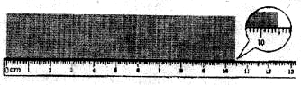

2．（04安徽）夏季雷雨前，经常是电闪雷鸣。在一次闪电过后约3s才听到雷声，那么闪电发生处离你约 m（声音在空气中的传播速度取340m/s）。
3．（04长沙）在国际单位制中，长度的单位是______；测量长度的基本工具是_________。
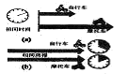
4．（04大连）坐在行驶的汽车里的司机和乘客，以司机为参照物，乘客是 的。以路边的树为参照物，乘客是 的。
5．（04桂林）图中（a）（b）两图分别表示比较自行车和摩托车运动快慢的两种方法。图（a）说明_____________________；(b)表明：_____________________________。
6．（04长春）中国航天员杨得伟乘坐“神舟五号”飞船返回舱
返回地球之际，返回舱相对于地球是________（填“运动”
或“静止“）
7．（04海淀）北京到上海的铁路全程1463km，2004年4月18日我国铁路第5次大提速后，北京至上海的Z21直达特快列车运行时间约为12h，则提带后它运行的平均速度约为______km/h（结果保留整数）
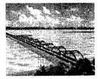
- (04河南)如图所示的是止前正在兴建的郑州黄河二桥的设计图，此桥全长约10km，是就珠高速公路主干线跨越黄河天堑的特大型桥梁，也将是亚洲最长、最宽的高速公路大桥，该桥将于今年建成通车，如果建成后你乘坐一辆速度为100km/h的汽车通过此桥，大约只需要行驶______min.

9．(04黑龙江)右图是一张哈尔滨市的出租车专用发票，由此可知该车运行的时间为 min;车的平均速度为 km/h。
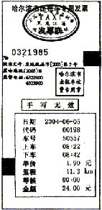

10．（04淮安）星期天，小芳和妈妈到公园散步．看到平静水中，倒印着垂柳的“倒影”，则“倒影”相对于 _______ 是静止的，相对于 _______ 又是运动的．
12．（04朝阳）某同学的家距离学校3000m，他骑车上学的平均速度是4m/s，那么，他从家出发到达学校，需要的时间是________s．
13．（04南京）一支新中华2B铅笔的长度约为
A．17.5mm B．17.5cm C．17.5dm D．17.5m
14．（04南京）体育课上，甲、乙、丙三位同学进行百米赛跑，他们的成绩如下表所示：
参赛者 | 甲 | 乙 | 丙
成绩/ s | 14.3 | 13.8 | 13.7
根据表中成绩知，跑得最快的是 同学，这里比较三人运动的快慢采用的是在相同 的条件下比较时间的方法．
15．（04青海）上初三的小宇同学今年15岁了，身高17．4 ．他的家到学校的距离是9km，他骑自行车的平均速度是5m／s,则他骑自行车从家到学校所需的时间为 h．
16．（04陕西）“天上的去从东边飘向西边”这句话中的“云的飘动”是以____________为参照物的。
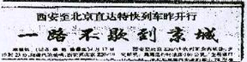
17．（04陕西）随着我国社会经济的快速发展，为了缓解铁路运力紧张状况，今年4月份我国铁路进行了第五次大提速，2004年4月17日19时23分，西安至北京Z20。19次直达特快首发列车由西安火车站缓缓驶出，这是西部地区惟一一列全列软卧特快列车，陕西日报以图示标题在头版进行了特别报道，Z20/19次列车夕朝至，全程1200km，运行11.5h，最高运行速度达160km/h即______m/s.Z20/19次列车西安至北京的平均速度是________km/h
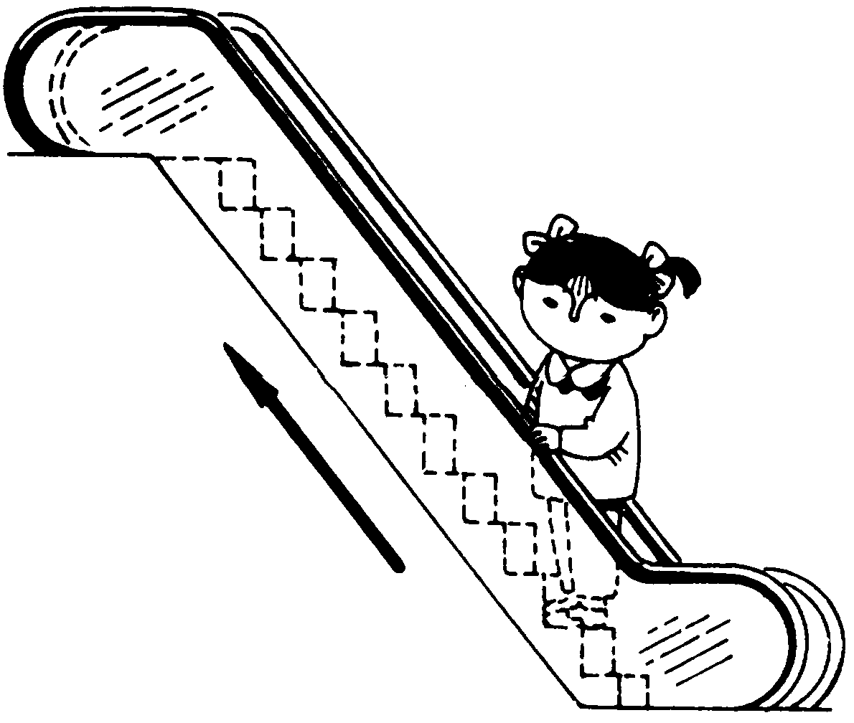
18．（04苏州）如图所示，小华乘商场内的自动扶梯上楼，相对于_______，她是运动的；相对于_______，她是静止的．

19．（04宿迁）如图所示，是一小球从A点沿直线运动到F点
的频闪照片，若频闪照相机每隔0.2s
10
11
A
B
C
D
E
8
9
6
7
4
5
0
1
2
3
F
12
13cm

闪拍一次。分析照片可知：小球从A点到F点是作 （填“匀速”或“变速”）直线运动；共运动了 cm的路程；小球从A点运动到F点的平均速度为
m/s。
20．（04宿迁）雷达是现代战争重要的军事装备．如图4所示，若雷达向飞机发出的微波从发射到反射回来的时间为52μs（1μs=10⁻⁶s），微波的传播速度等于光速，则其传播速度大小为 m/s，此时飞机与雷达的距离为 m．

21．（04天津）王刚同学在做了一些测量后忘了在记录的数据后面标明单位，请你帮他补上。某同学的身高是15.8 ;物理课本的长度是26 。
22．（04天津）目前普通列车的速度约为100km/h，而磁悬浮快速列车设计速度为500km/h，南京到上海的距离为300km，按以上速度计算，磁悬浮列车从南京到上海比普通列车缩短 h..
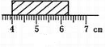
23．（04无锡）请在下列数据后面填上合适的单位：课桌的高度是80__________；人步行的速度约1.2___________。
24．（04芜湖）图中物体的长度是 cm，合 m。
25．（04芜湖）一千多年前，唐朝的大诗人李白曾在芜湖感叹长江
的壮美景观：“天门中断楚江开，碧水东流至此回。两岸青山相
对出，孤帆一片日边来”。从物理学的角度看，“两岸青山相对出”和“孤帆一片日边来”
所选的参照物分别是 和 。
26．（04烟台）坐在向南行驶的列车里的乘客，看到路旁的树木同后退，同时又看到汽车也在同后退以地面为参照物，汽车的运动状态可能是______,_______,_______.
27．（04盐城）2004年4月18日零时起，我国铁路第五次大面积提速新增加的直达特快列车采用车内最先进的庞巴迪得25T型客车，运行时速平均达到160km/h，主要城市间客车车运行速度进一步提高，北京到上海直达特快列车运行时间由原来的14h缩短到现在的12h，原来北京到上海的直达特快列车平均时速为_____km/h,北京到上海绵铁路运行路程为_____km.
28．（04扬州）我国古书上记载有“人在大舟中闭牖（牖指门窗），舟行而人不觉动”，这是对运动和静止的生动描述，其中“人不觉”是以 为参照物的。
29．（04宜昌）请根据下列物体尺度的大小、按照从小到大的顺序排列：原子、电子、生物体、太阳系、地球________________________________.
30．（04漳州）2004年6月9日，雅典奥运圣火在北京传递，奥运火炬从人民大会堂东门外广场传递到颐和园，全程55.6km,传递时间约9h，这次奥运炬在这段路程传递的平均速度大约是______km/h.
31．（04广东·实验）小红已测出自己步行的平均速度为1．2m／s，她家离学校720m．她从家里步行到学校至少需要 min.

三、实验题与设计题
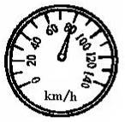
1．（04广东）图是一辆在公路上行驶的汽车中的速度表，目前指示的车速是_______km/h，以这样的速度行驶40km，需__________h.

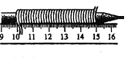
2．（04桂林）为了测出细铜丝的直径，某同学把铜丝在铅笔上紧密
排绕32圈，如图1所示，用分度值是1mm 的刻度尺
测得这32圈的总宽度为_____cm,可算出细铜丝的直
径约为_____mm。

3．（04南昌）某课外兴趣小组的同学们为了研究蜗牛的运动情况，将蜗牛放在刻度尺上让其沿刻度爬行，并每隔10s拍摄记录蜗牛的位置，拼成如图所示的图片。
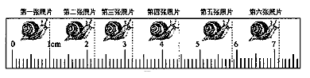

同学们依据此图片获得数据，如下表：
照片序号 | 1 | 2 | 3 | 4 | 5 | 6
时间t/s | 0 | 10 | 20 | 30 | 40 | 50
路程s/mm | 0 | 12.0 | 22.2 |  | 48.7 | 61.2
（1）请你根据图中情景，把表格中的内容补充完整；
（2）根据上表的数据，你可得出蜗牛是做 运动，整个50s内的平均速度是 mm/s。

4.（04上海）某小组同学分别测出了甲、乙电动小车作直线运动的路程和时间，并依据数据作出了相应的路程—时间图像，如图(a)、(b)所示。
(1)观察图(a)可知，甲车在作__________直线运动。甲车通过0．6米的路程所用时间为____秒。
(2)观察图(b)可知，在AB对应的时间段内，乙车通过的路程为____________米。
(3)比较图(a)、(b)可知，甲车的速度________乙车的速度(选填“大于”、“等于”或“小于”)。
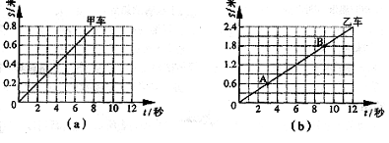

5．（04苏州）自2004年4月18日零时起，全国铁路已进行第五次大提速． 这次大提速全国总共增开了19对“一站式直达城际特快列车”，车次前都冠以字母“Z”，其中Z85次和Z86次列车的运行时刻表如下
车 次 | 运行区段 | 北京→苏州 |  | 苏州→北京 |  | 运行距离
Z85/86次 | 北京—苏州 | Z85次 | 19:35开  次日6:55到 | Z86次 | 19:28开  次日6:51到 | 1379km
根据上述列车运行时刻表所提供的信息可知：Z85次列车从北京到苏州所用的时间是
______h______min，它的平均速度约等于_______km/h．
7.（04无锡）某次长跑测验中，小明同学跑1000m，小红同学跑800m，测出他俩跑完全程所用的时间分别是4分10秒和3分20秒。请设计记录数据的表格，
并将他们跑步的路程、时间和平均速度记入表格中。

（表格画在虚线框内）

8.（04武汉）小明在“测小车的平均速度”的实验中，设计了如图所示的实验装置：小车从带刻度（分度值为1㎝）的斜面顶端由静止下滑，图中的圆圈是小车到达A、B、C三处时电子表的显示（数字分别表示“小时：分：秒”）
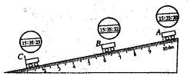

（1）该实验是根据公式 进行测量的。
（2）实验中为了方便计时，应使斜面的坡度较 （填“大”或“小”）
（3）实验前必须学会熟练使用电子表，如果让小车过了A点才开始计时，则会使所测AC段的平均速度$v_{\text{AC}}$偏 。（填“大”或“小”）
9．（04扬州）物体长度
10．（04年北京）在图中，被物体A的长度为___________cm。
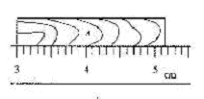
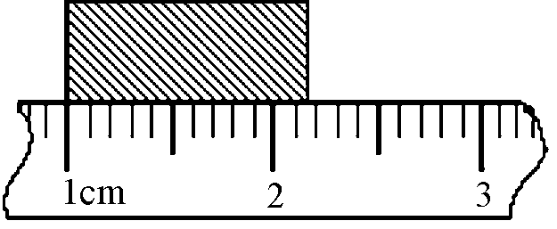

11．（04广东·实验）测量长度的常用工具是 .图10中铅笔的长度是 cm．
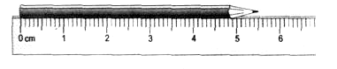

四、作图题

五、简答题
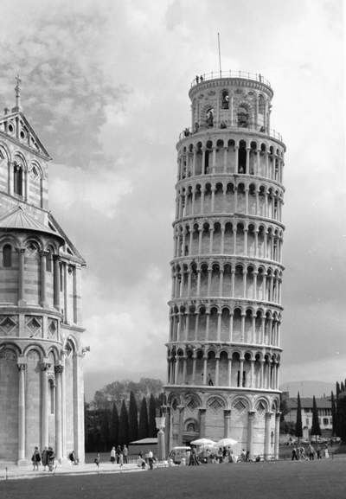
1．（04淮安） 意大利的比萨斜塔600多年来“斜而不倒”. 300多年前物理学家伽利略在塔上做了著名的自由落体实验，使其更加充满了神奇的魅力，吸引着世界各地游客纷至沓来．斜塔究竟有多高呢？图为比萨斜塔的正面照片，请你仔细观察图片，利用图片所提供的信息，推断测算出斜塔实际高度，并简单说出推断理由.

六、计算题
1．（04常州）一满载货物的轮船从常州港驶向上海港，已知航程为216km，用时为12h，问该轮船的平均速度为多少千米/时？合多少米/秒？

2．(04南宁)如图所示，轿车从某地往南宁方向匀速行驶．当到达A地时，车内的钟表显示为10时15分；到达B地时，钟表显示为10时45分． 求：
(1)轿车从A地到曰地用多少 小时?
(2)轿车从A地到曰地的速度；
(3)若轿车仍以该速度继续匀速行驶，从曰地到达南宁需要多长时间．
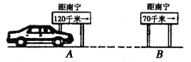

3． （04泉州）高速公路为避免发生汽车追尾事故，有关部门在公路边竖立了距离确认牌，小明巧妙地利用确认牌估测出了自己乘坐汽车的速度，他用表测出汽车从0m牌到200m牌的时间为8s，则他乘坐汽车的平均速度是多少米/秒？

4．（04新疆）请你根据图所示两车及车速表的指示，完成下列过程．
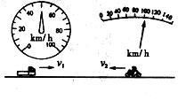
(1)提出问题
(2)补充条件
(3)结果(写出简要计算过程)

